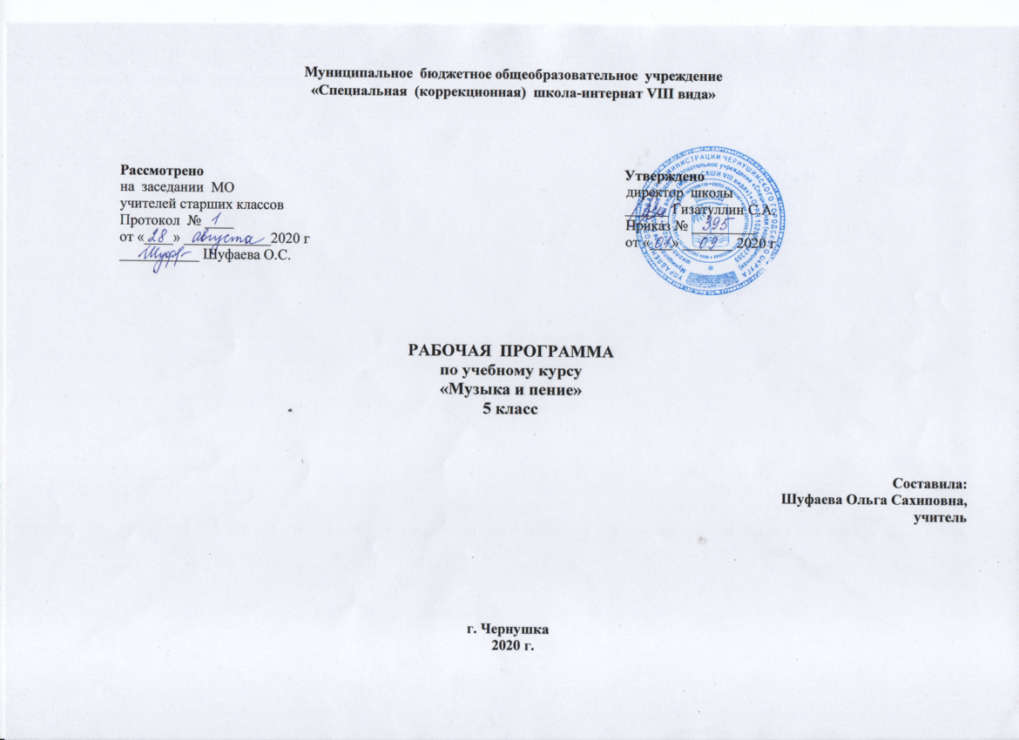Муниципальное бюджетное общеобразовательное учреждение
«Специальная (коррекционная) школа-интернат VIII вида»

Рассмотрено Утверждено
на заседании МО директор школы
учителей старших классов ______ Гизатуллин С.А.
Протокол № ____ Приказ № _________
от «____» ____________2020 г от «___» _______ 2020 г
___________ Шуфаева О.С.

РАБОЧАЯ ПРОГРАММА
по учебному курсу
«Музыка и пение»
5 класс

Cоставила:
Шуфаева Ольга Сахиповна,
учитель

г. Чернушка
2020 г.

Пояснительная записка
Рабочая программа по музыке для 5 класса разработана на основе:
- Федерального государственного образовательного стандарта образования обучающихся с умственной отсталостью (интеллектуальными нарушениями);
- Адаптированной основной общеобразовательной программы образования обучающихся с умственной отсталостью (интеллектуальными нарушениями) МБОУ «Специальная (коррекционная) школа – интернат 8 вида», 1 вариант и на основе типовой программы для коррекционных учреждений под ред. В.В. Воронковой.
Рабочая программа рассчитана на 34 недели с недельной нагрузкой 1 час.
Цель музыкального воспитания - формирование музыкальной культуры обучающихся, развитие эмоционального, осознанного восприятия музыки как в процессе активного участия в хоровом и сольном исполнении, так и во время слушания музыкальных произведений.
Задачи образовательные:
-формировать знания о музыке с помощью изучения произведений различных жанров, а также в процессе собственной музыкально-исполнительской деятельности;
-формировать музыкально-эстетический словарь;
-формировать ориентировку в средствах музыкальной выразительности;
-совершенствовать певческие навыки;
-развивать чувство ритма, речевую активность, звуковысотный слух, музыкальную память и способность реагировать на музыку, музыкально-исполнительские навыки.
Задачи воспитывающие:
- помочь самовыражению обучающихся с ограниченными возможностями здоровья через занятия музыкальной деятельностью;
-способствовать преодолению неадекватных форм поведения, снятию эмоционального напряжения;
- способствовать приобретению навыков искреннего, глубокого и свободного общения с окружающими, развивать эмоциональную отзывчивость;
- активизировать творческие способности.
Задачи коррекционно-развивающие:
- корригировать отклонения в интеллектуальном развитии;
- корригировать нарушения звукопроизносительной стороны речи.
Содержание программного материала урока состоит из музыкальных сочинений для слушания и исполнения, вокальных упражнений. Основу содержания программного материала составляют произведения отечественной (русской) музыкальной культуры: музыка народная и композиторская; детская, классическая и современная.
В программу включены следующие разделы: пение, слушание музыки, элементы музыкальной грамоты.
Раздел пение включает произведения для формирования вокально-хоровых навыков и умений обучающихся в зависимости от уровня певческого развития по годам обучения. Классика, фольклор, современная (зарубежная и отечественная) песня – основа формирования вокально-хорового репертуара классного хора.
В работе с солистами и при инсценировании песен внимание учителя должно быть направлено на выработку стройности и чистоты интонации, красоты звука, ансамбля, воспитывает привычку к слуховому самоконтролю. Задача творческого раскрытия образа песни является главной и подчиняет себе вокально-технические приемы исполнения. В формировании устойчивого интереса к хоровому пению значительную роль играет «концертное» исполнение песен.
Обучение учащихся средних и старших классов сопряжено с определенными трудностями мутационного периода, значительно осложняющего их участие в хоровом пении. Обучающимся не рекомендуется громко петь.
В разделе «Слушание музыки» важным является создание благоприятных условий для восприятия музыки: атмосфера концертного зала, доверительное общение со сверстниками и учителем. Опыт слушания обучающимися высокохудожественной музыки, накопленный в начальной школе, является основой, на которой осуществляется дальнейшее изучение музыкального материала.
Раздел «Элементы музыкальной грамоты» содержит элементарный минимум знаний о музыке и музыкальной деятельности.
При разучивании хоровых произведений, в процессе слушания музыки учитель в живой и увлекательной форме рассказывает о связях музыкального искусства с жизнью, об элементарных закономерностях музыки, о жанрах музыкального искусства, о непреходящем значении народного творчества, используя при этом яркие примеры звучания музыки различных эпох и стилей, особенности творчества различных композиторов.
Личностные и предметные результаты освоения предмета
Личностные результаты:
- положительная мотивация к занятиям различными видами музыкальной деятельности;
- готовность к творческому взаимодействию и коммуникации с взрослыми и другими обучающимися в различных видах музыкальной деятельности на основе сотрудничества, толерантности, взаимопонимания и принятыми нормами социального взаимодействия;
- готовность к практическому применению приобретенного музыкального опыта в урочной и внеурочной деятельности, в том числе, в социокультурых проектах с обучающимися с нормативным развитием и другими окружающими людьми;
- осознание себя гражданином России, гордящимся своей Родиной;
- адекватная самооценка собственных музыкальных способностей;
- начальные навыки реагирования на изменения социального мира;
- наличие доброжелательности, отзывчивости, открытости, понимания и сопереживания чувствам других людей;
- сформированность установки на здоровый образ жизни, бережное отношение к собственному здоровью, к материальным и духовным ценностям.
Предметные результаты:
Минимальный уровень:
- определение содержания знакомых музыкальных произведений;
- представления о некоторых музыкальных инструментах и их звучании;
- пение с инструментальным сопровождением и без него (с помощью педагога);
- выразительное совместное исполнение выученных песен с простейшими элементами динамических оттенков;
- правильное формирование при пении гласных звуков и отчетливое произнесение согласных звуков в конце и в середине слов;
- правильная передача мелодии в диапазоне ре¹-си¹;
- различение вступления, запева, припева, проигрыша, окончания песни;
- различение песни, танца, марша;
- передача ритмического рисунка мелодии (хлопками, на металлофоне, голосом);
- определение разнообразных по содержанию и характеру музыкальных произведений (веселые, грустные и спокойные);
- владение элементарными представлениями о нотной грамоте.
Достаточный уровень:
- самостоятельное исполнение разученных песен, как с инструментальным сопровождением, так и без него;
- представления обо всех включенных в Программу музыкальных инструментах и их звучании;
- сольное пение и пение хором с выполнением требований художественного исполнения, с учетом средств музыкальной выразительности;
- ясное и четкое произнесение слов в песнях подвижного характера;
- различение разнообразных по характеру и звучанию песен, маршей, танцев;
- владение элементами музыкальной грамоты, как средства графического изображения музыки.
Содержание программы.
5 класс (1 час в неделю)
Пение.
Исполнение песенного материала в диапазоне: си-ре2.
Развитие навыков концертного исполнения, уверенности в своих силах, общительности, открытости.
Совершенствование навыков певческого дыхания на более сложном в сравнении с 4-м классом песенном материале, а также на материале вокально-хоровых упражнений во время распевания.
Развитие навыка пения с разнообразной окраской звука в зависимости от содержания и характера песни.
Развитие умения выполнять требования художественного исполнения при пении хором: ритмический рисунок, интонационный строй, ансамблевая слаженность, динамические оттенки.
Продолжение работы над чистотой интонирования: пропевание отдельных трудных фраз и мелодических оборотов группой или индивидуально.
Совершенствование навыка четкого и внятного произношения слов в текстах песен подвижного характера.
Развитие вокально-хоровых навыков при исполнении выученных песен без сопровождения.
Работа над легким подвижным звуком и кантиленой.
Повторение песен, разученных в 4-м классе.
Слушание музыки.
Особенности национального фольклора. Определение жанра, характерных особенностей песен. Многожанровость русской народной песни как отражение разнообразия связей музыки с жизнью народа и его бытом.
Закрепление интереса к музыке различного характера, желания высказаться о ней.
Снятие эмоционального напряжения, вызванного условиями обучения и проживания.
Закрепление представлений о составе и звучании оркестра народных инструментов. Народные музыкальные инструменты: домра, мандолина, баян, свирель, гармонь, трещотка, деревянные ложки, бас-балалайка и т.д.
Повторное прослушивание произведений, из программы 4-го класса.
Музыкальная грамота.

Элементарное понятие о нотной записи: нотный стан, нота, звук, пауза.
Формирование элементарных понятий о размере: 2/4,3/4,4/4.

Календарно-тематическое планирование.
I четверть (8 ч.)
№  п/п | Тема занятия | Кол-во  часов | Дата |  |  |  | Деятельность на уроке
 |  |  | по плану | факт
1. | Пение знакомых песен. Разучивание песни «Из чего наш мир состоит» — муз. Б. Савельева, сл. М. Танича. | 1 | 01.09 | 01.09 |  | Работа над согласованным пением в составе группы и индивидуально
2. | Музыкальная грамота (нотный стан). Пение песни «Из чего наш мир состоит» — муз. Б. Савельева, сл. М. Танича. | 1 | 08.09 | 08.09 |  | Формирование элементарных понятий о нотной грамоте
3. | Разучивание песни Т. Морозовой «Золотой листопад» | 1 | 15.09 | 15.09 |  | Работа над дыханием. Продолжать учить различать запев и припев.
4. | Пение песни Т. Морозовой «Золотой листопад» | 1 | 22.09 | 22.09 |  | Работа над чистотой интонирования
5. | Разучивание песни «Вместе весело шагать» — муз. В. Шаинского, сл. М. Матусовского | 1 | 29.09 | 29.09 |  | Закреплять интерес к музыке различного жанра, желание высказаться о ней. Слушание «Утро» муз. Э. Григ.
6. | Пение песни «Вместе весело шагать» — муз. В. Шаинского, сл. М. Матусовского | 1 | 06.10 | 06.10 |  | Учить различать характерные особенности песенного репертуара. Слушание муз. Э. Григ
7. | Разучивание песни «Мальчишки и девчонки» муз. А.Островского | 1 | 13.10 | 13.10 |  | Знать значение динамических оттенков  Уметь ясно и четко произносить слова в песнях подвижного характера. Слушание «Снежный вечер» муз. М. Красева.
8. | Разучивание песни«Учиться надо весело» муз. С. Соснина, сл.. М. Пляцковского. | 1 | 20.10 | 20.10 |  | Развивать умение передавать динамические оттенки при пении

II четверть (8 ч.)
№  п/п | Тема занятия | Кол-во  часов | Дата |  | Деятельность на уроке
 |  |  | по плану | факт
1. | Пение песни «Учиться надо весело» муз. С. Соснина, сл.. М. Пляцковского. | 1 | 03.11 | 03.11 | Пропевание отдельных трудных фраз группой и индивидуально.
2. | Тема Родины в музыке. Разучивание песни «Моя Россия» муз. Г. Строк | 1 | 10.11 | 10.11 | Слушание песни о Родине, определение характера музыки.
3. | Пение песни «Моя Россия» муз. Г. Строк. | 1 | 17.11 | 17.11 | Развитие вокально-хоровых навыков при пении. Слушание «К Элизе» муз. Л. Бетховен
4. | Разучивание песни  Б. Савельева «Большой хоровод» | 1 | 24.11 | 24.11 | Разучивание новой песни, определение характера
5. | Пение песни Б. Савельева «Большой хоровод» | 1 | 01.12 | 01.12 | Развивать умение четкого произносить окончания фраз при индивидуальном пении.
6. | Музыкальная грамота  (нотный стан, звукоряд нота)  Разучивание песни «Песенка Деда Мороза» муз. Е.Крылатова. | 1 | 08.12 | 08.12 | Формирование элементарных понятий о нотной грамоте.Слушание И.Дунаевский «Увертюра»
7. | Разучивание песни А.  Островского «Наша елка» | 1 | 15.12 | 15.12 | Работа над точным интонированием мелодии песни. Слушание «Дорога добра» муз. М. Минкова
8. | Пение песни А.  Островского «Наша елка» | 1 | 22.12 | 22.12 | Работа над певческими навыками.

III четверть (10 ч )

№  п/п | Тема занятия | Кол-во  часов | Дата |  | Деятельность на уроке
 |  |  | по плану | факт
1. | Разучивание песни «Слон и скрипочка» муз. Е. Устиновой. | 1 | 12.01 | 12.01 | Формировать знания о музыке с помощью изучения произведений различных жанров  Слушание «Песенка для тебя» муз. А. Рыбникова
2. | Тема патриотизма в музыке. Разучивание песни М. Блантера «Катюша» | 1 | 19.01 | 19.01 | Развивать навыки пения с разнообразной окраской звука в зависимости от содержания и характера песни.
3. | Пение песни М. Блантера «Катюша» | 1 | 26.01 | 26.01 | Продолжать работать над чистотой интонирования.
4. | Разучивание песни В. Шаинского «Облака» | 1 | 02.02 | 02.02 | Работа над певческой дикцией и звукообразованием. Слушание «Пастушка» французская народ. песня.
5. | Музыкальная грамота  (скрипичный, басовый ключ). Пение песни В. Шаинского «Облака» | 1 | 09.02 | 09.02 | Формирование элементарных понятий о нотной грамоте
6. | Разучивание песни «Нам бы вырасти скорее» муз. Г. Фрида. | 1 | 16.02 | 16.02 | Выработка навыков пения в унисон. Слушание Т. Хренников «Колыбельная Светланы»
7. | Разучивание песни Ю. Чичкова «Из чего же» | 1 | 02.03 | 02.03 | Работа над дыханием. Продолжать учить различать запев и припев.
8. | Пение песни Ю. Чичкова «Из чего же» | 1 | 09.03 | 09.03 | Работа над чистотой интонирования.  Слушание «Мелодия» муз. Х. Глюк.
9. | Разучивание песни В. Шаинского «Когда мои друзья со мной» | 1 | 16.03 | 16.03 | Совершенствование навыков четкого и внятного произношения слов в текстах песен подвижного характера.Слушание С. Прокофьев «Танец рыцарей».
10. | Резервный урок | 1

IV четверть (8 ч.)

№  п/п | Тема занятия | Кол-во  часов | Дата |  | Деятельность на уроке
 |  |  | по плану | факт.
1. | Особенности национального фольклора. Разучивание песни «Калинка» русская народ. песня | 1 | 30.03 | 30.03 | Определение жанра, характерных особенностей песен. Слушание «Во поле берёза стояла» русскаянарод. песня.
2. | Разучивание песни В. Шаинского «Дважды два четыре» | 1 | 06.04 | 06.04 | Совершенствование навыков певческого дыхания.
3. | Пение песни В. Шаинского «Дважды два четыре» | 1 | 13.04 | 13.04 | Работа над легким подвижным звуком.
4. | Разучивание песни В. Шаинского «Вместе весело шагать» | 1 | 20.04 | 20.04 | Разучивание новой песни, определение характера
5. | Пение песни В. Шаинского «Вместе весело шагать» | 1 | 27.04 | 27.04 | Развивать умение четкого произносить окончания фраз при индивидуальном пении.
6. | Разучивание песни «Картошка» русс. народ. песня. | 1 | 04.05 | 04.05 | Формировать знания о музыке с помощью изучения произведений различных жанров. Слушание «Дороги» муз. А. Новикова.
7. | Разучивание и пение «Летние частушки»  Е. Тиличеевой | 1 | 11.05 | 11.05 | Работа над ритмическим рисунком частушек.  Слушание «Песня о Москве» муз. И. Дунаевского
8. | Пение «Летние частушки»  Е. Тиличеевой | 1 | 18.05 | 18.05 | Знать значение динамических оттенков  Уметь ясно и четко произносить слова в песнях подвижного характера.

Учебно – методическое обеспечение
Литература для учителя
Основная:
АООП образования обучающихся с умственной отсталостью МБОУ «СКШИ VIII вида»
Программа5-9 классов коррекционных образовательных учреждений VIII вида под редакцией Воронковой В.В., допущенной Министерством общего и профессионального образования Российской Федерации, М. «Просвещение» 2010 г.
Дополнительная литература
      - Арсенина Е.Н. Музыка. 1-4 классы: анализ произведений, ритмические игры, творческие задания.- М.: Учитель, 2011.
      - Кабалевский Д. Б. Как рассказывать детям о музыке? / Д. Б. Кабалевский. — М., 2005.
      - Критская Е. Д. Музыка: 1—4 классы: Методическое пособие / Е. Д. Критская, Г. П. Сергеева, Т. С. Шмагина. — М., 2004.
      - Ксензова Г. Ю. Перспективные школьные технологии: учеб.-методическое пособие / Г. Ю. Ксензова. — М., 2001.
      - М.Масленникова-Золина Л.В. Необычные уроки музыки. 1-4 классы. – М.: Учитель, 2014.
      - Русские композиторы: история отечественной музыки в биографиях ее творцов. — Урал, Л. Т. Д., 2001.

Материально-техническое оснащение учебного предмета включает:
- технические средства: записывающие устройства, компьютерные устройства;
- информационно-программное обеспечение: обучающие компьютерные программы;
- аудио и видеоматериалы

